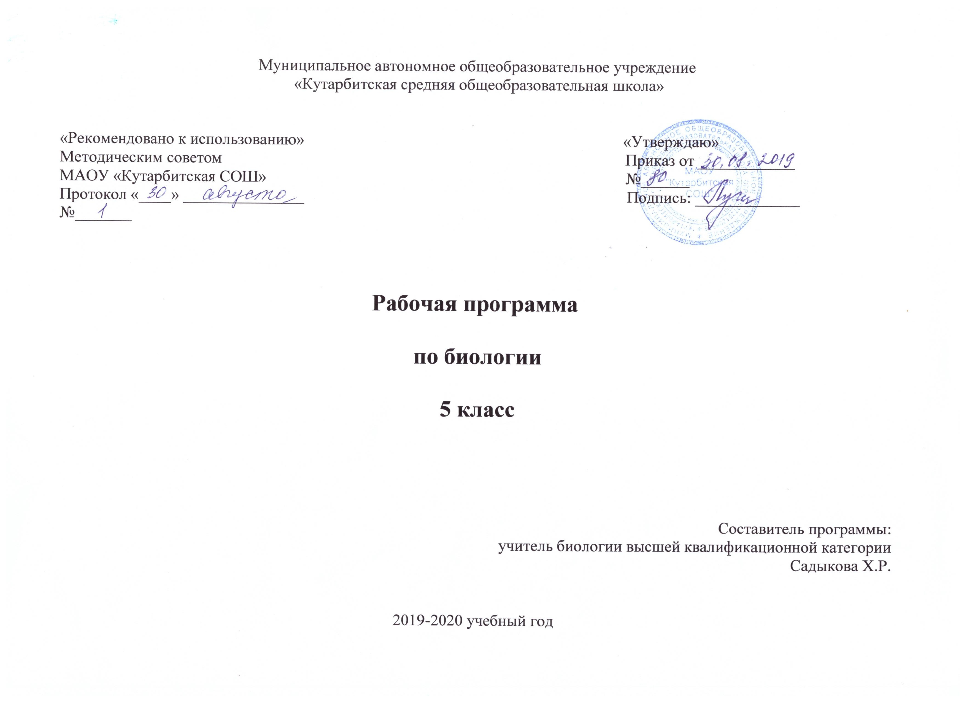

1.Планируемые результаты освоения учебного предмета
В результате изучения курса биологии в 5 классе:
Живые организмы
Обучающийся научится пользоваться научными методами для распознания биологических проблем; давать научное объяснение биологическим фактам, процессам, явлениям; проводить наблюдения за живыми объекта; описывать биологические объекты, процессы и явления; ставить несложные биологические эксперименты и интерпретировать их результаты.
Обучающийся овладеет системой биологических знаний – понятиями, имеющими важное общеобразовательное и познавательное значение; сведениями по истории становления биологии как науки.
Обучающийся освоит общие приемы: оказания первой помощи; размножения культурных растений; правила работы в кабинете биологии, с биологическими приборами и инструментами.
Обучающийся приобретет навыки использования научно-популярной литературы по биологии, справочных материалов (на бумажных и электронных носителях), ресурсов Интернета при выполнении учебных задач.
Обучающийся получит возможность научиться:
- осознанно использовать знания основных правил поведения в природу;
- выбирать целевые и смысловые установки в своих действиях и поступках по отношению к живой природе, здоровью своему и окружающих;
- ориентироваться в системе познавательных ценностей – воспринимать информацию биологического содержания в научно-популярной литературе, средствах массовой информации и Интернет-ресурсах, критически оценивать полученную информацию, анализируя ее содержание и данные об источнике информации;
- создавать собственные письменные и устные сообщения о биологических явлениях и процессах на основе нескольких источников информации, сопровождать выступление презентацией, учитывая особенности аудитории сверстников.

Обучающийся научится:
    - выделять существенные признаки биологических объектов (клеток и организмов растений, грибов, бактерий) и процессов, характерных для живых организмов;
    - аргументировать, приводить доказательства различий растений, грибов и бактерий;
    - раскрывать роль биологии в практической деятельности людей;
    - выявлять примеры и раскрывать сущность приспособленности организмов к среде обитания;
    - различать по внешнему виду, схемам и описаниям реальные биологические объекты или их изображения, выявлять отличительные признаки биологических объектов;
    - сравнивать биологические объекты (растения, бактерии, грибы), процессы жизнедеятельности; делать выводы и умозаключения на основе сравнения;
    - устанавливать взаимосвязи между особенностями строения и функциями клеток и тканей;
    - использовать методы биологической науки: наблюдать и описывать биологические объекты и процессы; ставить биологические эксперименты и объяснять их результаты;
    - знать и аргументировать основные правила поведения в природе;
    - анализировать и оценивать последствия деятельности человека в природе;
    - описывать и использовать приемы размножения культурных растений , ухода за ними;
    - знать и соблюдать правила работы в кабинете биологии.
Обучащийся получит возможность научиться:
- находить информацию о растениях, грибах и бактериях в научно-популярной литературе, биологических словарях, справочниках, Интернет ресурсе, анализировать и оценивать ее, переводить из одной формы в другую;
- основам исследовательской и проектной деятельности по изучению организмов различных царств живой природы, включая умения формулировать задачи, представлять работу на защиту и защищать ее.
- использовать приемы оказания первой помощи при отравлении ядовитыми грибами, ядовитыми растениями, ; размножения культурных растений;
- ориентироваться в системе моральных норм и ценностей по отношению к объектам живой природы (признание высокой ценности жизни во всех ее проявлениях, экологическое сознание, эмоционально-ценностное отношение к объектам живой природы);
- осознанно использовать знания основных правил поведения в природе; выбирать целевые и смысловые установки в своих действиях и поступках по отношению к живой природе;
- создавать собственные письменные и устные сообщения о растениях, , бактерия и грибах на основе нескольких источников информации, сопровождать выступление презентацией, учитывая особенности аудитории сверстников;
- работать в группе сверстников при решении познавательных задач связанных с изучением особенностей строения и жизнедеятельности растений, грибов и бактерий, планировать совместную деятельность, учитывать мнение окружающих и адекватно оценивать собственный вклад в деятельность группы.

3.Содержание учебного предмета

Биология – наука о живых организмах (6 час)
Биология как наука. Методы изучения живых организмов. Роль биологии в познании окружающего мира и практической деятельности людей. Соблюдение правил поведения в окружающей среде. Бережное отношение к природе. Охрана биологических объектов. Правила работы в кабинете биологии, с биологическими приборами и инструментами.
Свойства живых организмов (структурированность, целостность, питание, дыхание, движение, размножение, развитие) их проявление у растений, грибов и бактерий.
Клеточное строение организмов (11 час)
Клетка – основа строения и жизнедеятельности организмов. История изучения клетки. Методы изучения клетки. Строение и жизнедеятельность клетки. Бактериальная клетка. Растительная клетка. Ткани организмов. .Лабораторная работа 1.Изучение устройства увеличительных приборов и правил работы с ними; 2.Приготовление микропрепарата кожицы чешуи лука (мякоти плода томата); Экскурсия№1 «Многообразие живых организмов, осенние явления в жизни растений и животных»Контрольная работа №1 по теме:Клеточное строение организмов. Проект: «Клеточное строение организмов»

Царство Бактерии (2 час)
Бактерии, их строение и жизнедеятельность. Роль бактерий в природе, жизни человека. Меры профилактики заболеваний, вызываемых бактериями. Значение работ Р. Коха и Л. Пастера. Творческий проект « Возможна ли жизнь без бактерий»
Царство Грибы (5 час)
Отличительные особенности грибов. Многообразие грибов. Роль грибов в природе, жизни человека. Грибы-паразиты. Съедобные и ядовитые грибы. Первая помощь при отравлении грибами. Меры профилактики заболеваний, вызываемых грибами. Лишайники, их роль в природе и жизни человека. Лабораторная работа 3.Изучение строения плесневых грибов; Исследовательский проект
Многообразие растений (10час)
Принципы классификации. Классификация растений. Водоросли – низшие растения. Многообразие водорослей. Отдел Моховидные, отличительные особенности и многообразие. Папоротникообразные, отличительные особенности и многообразие. Отдел Голосеменные, отличительные особенности и многообразие. Отдел Покрытосеменные (Цветковые), отличительные особенности.
Лабораторные работы4. Изучение строения водорослей; 5.Изучение внешнего строения мхов (на местных видах); 6.Изучение внешнего строения папоротника (хвоща); 7.Изучение внешнего строения хвои, шишек и семян голосеменных растений; 8.Изучение внешнего строения покрытосеменных растений Практическая работа №1.Вегетативное размножение комнатных растений Проект «Экзотические растения» Презентация «Лишайники- пионеры леса»; «Древовидные папоротники»; «Высшие споровые растения»
Итоговая контрольная работа
3.Тематическое планирование с указанием количество часов отводимых на освоение каждой темы
№ урока | Раздел | Темы уроков | Кол-во часов
1-6 | Раздел Биология наука о живых организмах (6 час) | Биология - наука о живой природе  Методы исследования в биологии  Разнообразие живой природы Растительный мир родного края.  Среды обитания живых организмов.  Экологические факторы и их влияние на живые организмы  Экскурсия №1 «Многообразие живых организмов, осенние явления в жизни растений и животных » | 1  1  1  1  1  1
7-17 | Раздел Клеточное строение (11 час) | Устройство увеличительных приборов Лабораторная работа №1Изучение устройства увеличительных приборов и правил работы с ними;  Строение клетки Лабораторная работа №2. «Приготовление микропрепарата кожицы чешуи лука);  Приготовление микропрепарата кожицы чешуи лука  Пластиды  Химический состав клетки: неорганические и органические вещества  Жизнедеятельность клетки: поступление веществ в клетку  Процессы жизнедеятельности клетки: рост, развитие Деление клетки  Понятие «ткань»  Контрольная работа№1 по теме: Клеточное строение организмов  Проект: «Клеточное строение организмов» | 1  1  1  1  2  1  1  1  1  1
18-19 | Царство Бактерии (2 час) | Бактерии, их разнообразие, строение и жизнедеятельность.  Роль бактерий в природе и жизни человека Творческий проект «Возможна ли жизнь без бактерий» | 1  1
20-24 | Царство Грибы (5 час) | Общая характеристика грибов.  Шляпочные грибы  Плесневые грибы и дрожжи  Лабораторная работа №3 «Строение плесневого гриба мукора  Грибы-паразиты. Исследовательский проект  Обобщающий урок Царство Бактерии. Царство Грибы | 1  1  1  1  1
25-34 | Многообразие растений (10час) | Распространение и значение растений  Водоросли, их многообразие, строение, среда обитания Лабораторная работа №4 «Изучение строения водорослей»  Роль водорослей в природе и жизни человек. Охрана водорослей  Лишайники  Мхи Лабораторная работа№5 «Изучение внешнего строение мхов (на местных видах)»  Папоротники, хвощи, плауны Лабораторная работа№ 6 «Изучение внешнего строения папоротника.» «Древовидные папоротники»; «Высшие споровые растения»  Лабораторная работа №7 «Изучение внешнего строения хвои, шишек и семян голосеменных растений  Лабораторная работа №8 Изучение внешнего строения покрытосеменных растений.  Практическая работа №1 Вегетативное размножение комнатных растений  Итоговая контрольная работа | 1  1  1  1  1  1  1  1  1  1

